ASSUNTO: Requer-se ao Excelentíssimo Senhor Prefeito Municipal Carlos Nelson Bueno por intermédio da Secretaria competente, para que faça os estudos necessários para a adesão ao PRONATEC Voluntário que oferece 31 Cursos de Formação Inicial e Continuada – FIC na Modalidade à Distância e encaminhe os resultados se fará ou não a adesão, justificando.

DESPACHO

SALA DAS SESSÕES ____/____/_____

PRESIDENTE DA MESA

REQUERIMENTO Nº / 2017

SENHOR PRESIDENTE,
SENHORES VEREADORES e VEREADORAS,

REQUER na forma regimental, e depois de ouvido o Douto Plenário desta Casa, que seja oficiado ao Excelentíssimo Senhor Prefeito Municipal Carlos Nelson Bueno, para que faça os estudos para a adesão ao PRONATEC Voluntário que oferece 31 Cursos de Formação Inicial e Continuada – FIC, na modalidade à distância e encaminhe os resultados se fará ou não a adesão, justificando.

O PRONATEC Voluntário consiste na oferta gratuita de 31 cursos de Formação Inicial e Continuada – FIC, na modalidade à distância, por Instituições privadas de educação (PROSPERE e Residencial Educação).

Dentre esses cursos, cite-se:

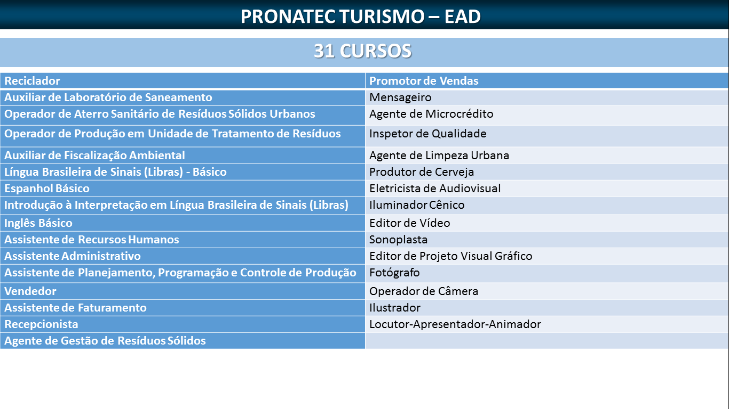
Os municípios deverão identificar a demanda em conjunto com trade local, encaminhar ao MTur via Pronatec.gestão@turismo.gov.br, as seguintes informações:

    - Nome do Município/UF; e
    - Curso com a quantidade de vagas

Ressalte-se que o Município terá tempo para planejar as ações, haja vista que poderá se inscrever no 3º LOTE, cuja pactuação será em Outubro/2017 e ainda aguarda-se o cronograma do MEC, bem como o 4º LOTE, terá pactuação em Fevereiro/2018 e também se aguarda o cronograma do MEC.

SALA DAS SESSÕES “VEREADOR SANTO RÓTOLLI”, aos 04 de setembro de 2017.

VEREADOR DR. TIAGO CESAR COSTA

VEREADOR MOACIR GENUÁRIO

SÔNIA REGINA RODRIGUES

